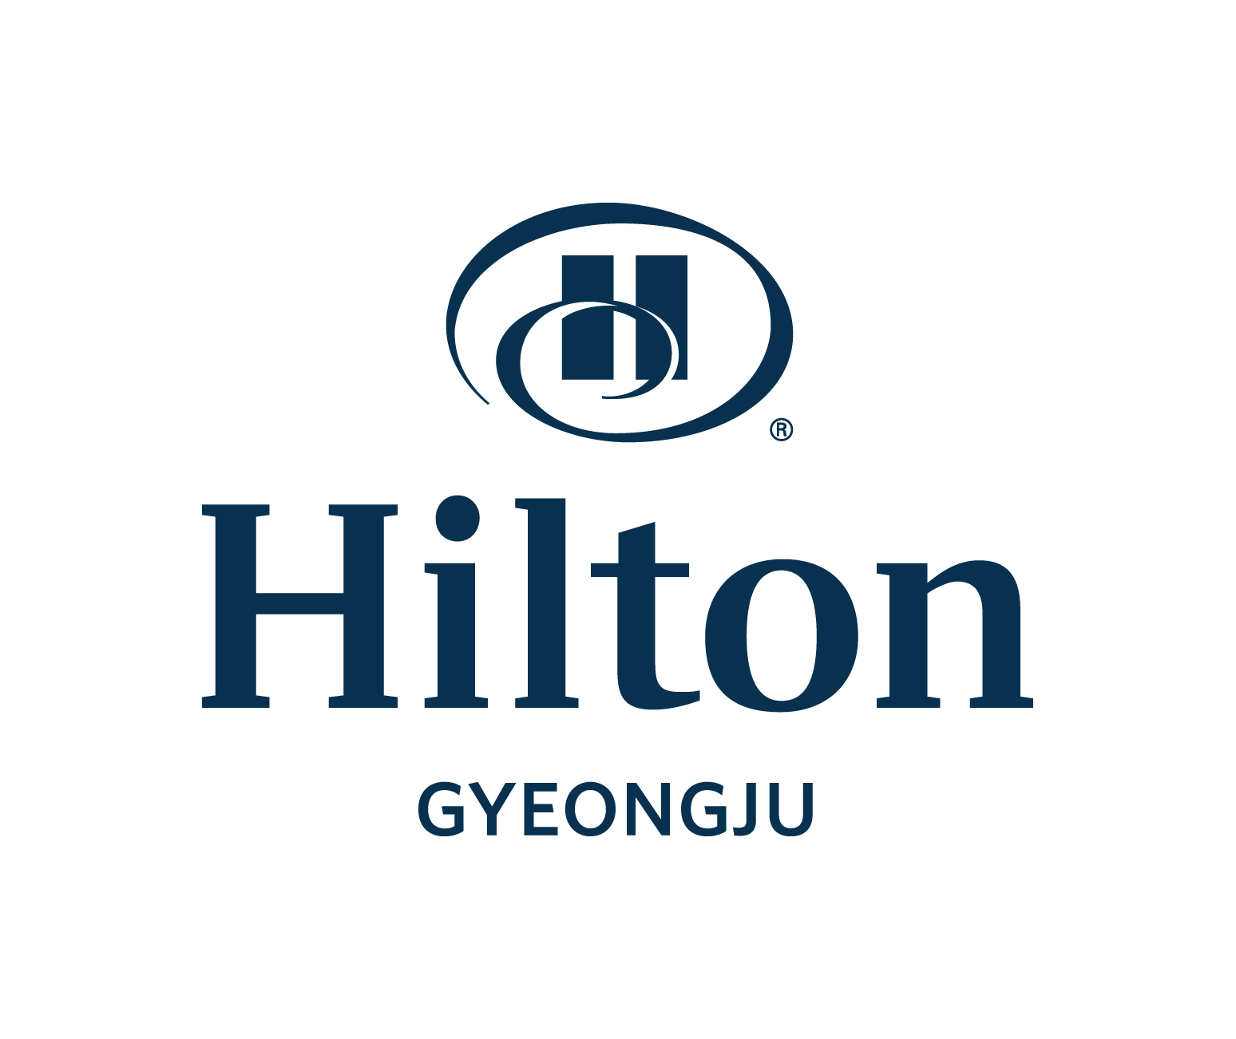
Room Reservation Form
[한국현미경학회 추계학술대회]숙박신청서(11.24~26. 2024)

* 아래정보를 기입하여 이메일 또는 팩스로 보내주시기 바랍니다
* 수신자: 서 동 효 Room Reservation Manager / 전화: +82-54 740 1232~4 팩스: +82-54 745 7799
E-mail: donghyo.seo@hilton.com
* 예약신청서 송부후에 객실예약여부를 반드시 확인하시기 바랍니다.

숙박자정보(Participant Information)
성명(한글): | 성명(영문): | 남□ / 여□
소속: | 직위:
동반자명(한글): | 동반자명(영문):
전화번호: | 휴대전화: | 이메일:
도착일: | 출발일: | 체크인시간:
요청사항:

숙박정보(Accommodation Information)
객실타입 | 요 금 | 비 고
□ 디럭스 싱글룸 | □ KRW 190,000 | Room Only
□ 디럭스 트윈룸 | □ KRW 190,000 | Room Only
□ 조식뷔페[사전신청] | □ KRW 40,000 Per Person | Lakeside (06:30~ 10:00)
* 상기요금에는 10%세금이 포함되어 있습니다.
* 상기요금은 주중(월~목) 기준이며 주말이용시 [금요일: \60,000, 토요일: \120,000]이 추가됩니다
* 체크인 시간: 15:00, 체크아웃 시간: 11:00
* 조식(뷔페)을 사전에 신청하지 않은 경우는 \45,000이 적용됩니다

결제정보(Payment Information) 신용카드 정보를 기입하여야 예약이 진행됩니다.
□ AMEX □ VISA □ Master □ Dinners □ JCB □ Other ( )
카드번호: | 유효기간(월/년): | 서명:

♦ 취소규정(Cancellation Policy)
* 취소위약금이 발생하지 않도록 최소 5일전에 취소하시기 바랍니다
♦ 호텔확인
예약번호 |  | 담당자 | 전명수지배인: 010 2688 5986

